ЛАБОРАТОРНА РОБОТА №5

«Вставлення спеціальних символів та робота з таблицями»

Студента групи КН-12

Бурчак М.В

Викладач:

Тимченко О.В.

**Мета роботи**: Опрацювати типові операції набору спеціальних символів та створення таблиць різного формату. Уміти вставляти в документ різноманітні об’єкти: картинки, гіперпосилання, художньо оформлені слова тощо.

**Хід виконання**: виконав 3 завдання, результати виконання прикріпленні нижче.

**Контрольні питання:**

1. Курсором мишки, або натиснувши на спеціальний значок у верхньому правому куті таблиці
2. Так
3. Задати цей параметр через Формат фігури
4. Так
5. Дві паралельні лінії за стрілочками по боках
6. Натуральними числами
7. Виділити цей текст і задати напрям тексту через Макет таблиці

Завдання 1.

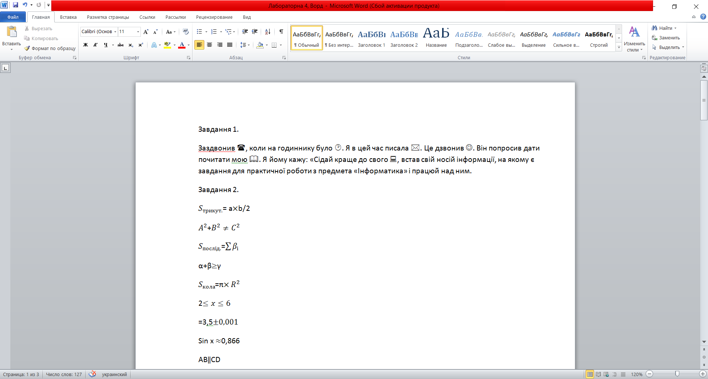

Завдання 2.

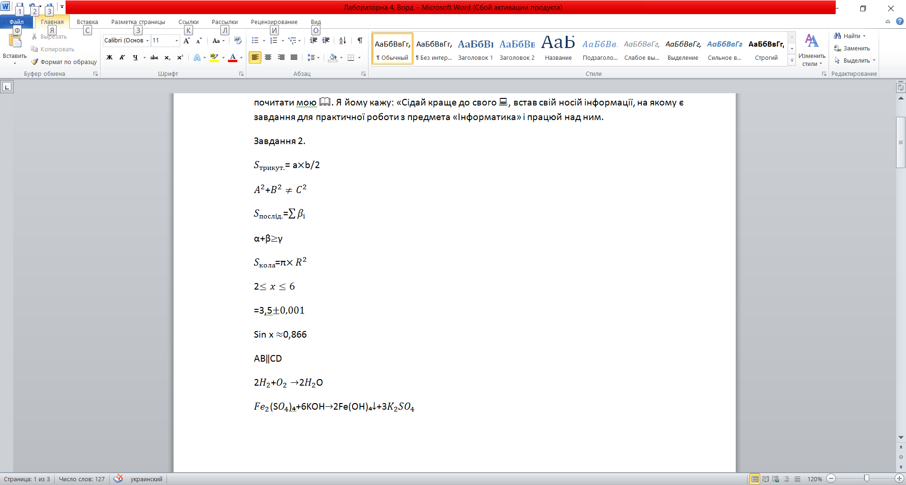

Завдання 3.

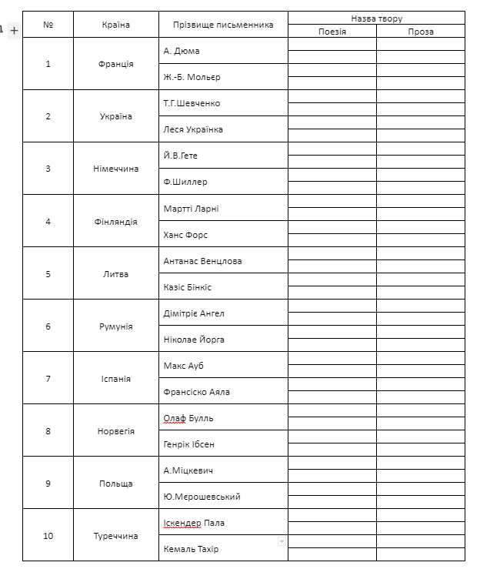

**Висновки**: Під час проведення лабораторної роботи я поліпшив свої навички роботи з спеціальними символами та формулами, а також вміння працювати з таблицями.